Classe de PREMIÈRE S
Le : 01 février 2001
Durée : 3 h 00

Physique-Chimie
DEVOIR SUR TABLE N° 4
TOUT DOCUMENT INTERDIT.
L’usage de calculatrices scientifiques à mémoire est autorisé.
Les résultats numériques doivent être précédés d’un calcul littéral.
La présentation et la rédaction font partie du sujet et interviennent dans la notation.
I°) CHIMIE : sur 5 points. PILE éLECTROCHIMIQUE
On réalise une pile en utilisant les deux couples : Ag⁺ / Ag et Zn²⁺ / Zn.
Cette pile a une résistance interne : r = 225 Ω et elle débite un courant d’intensité I dans un résistor de résistance : R = 50 Ω. Cette pile est constituée par deux demi-piles qui renferment chacune un volume : V = 20,0 mL de solution d’ions métalliques telles que : [ Ag⁺ ] = 2,00.10⁻² mol.L⁻¹ et : [ Zn²⁺ ] = 1,00.10⁻² mol.L⁻¹.
1°) La pile étudiée fonctionne-t-elle dans les conditions standard ?
2°) a) Préciser, en justifiant la réponse, la polarité de cette pile. En faire une représentation conventionnelle.
b) Exprimer, puis calculer numériquement, la valeur de la f.e.m. e de la pile.
3°) Écrire les équations électroniques traduisant les réactions se produisant à chaque électrode de la pile lorsque celle-ci débite le courant d’intensité I. En déduire l’équation-bilan de fonctionnement de cette pile.
4°) Calculer la valeur de l’intensité I₀ du courant électrique au début du fonctionnement de la pile.
Pourquoi faut-il préciser : « au début du fonctionnement de la pile » ?
5°) Quelle est la capacité théorique de cette pile ?
6°) Quelles seront, lorsque cette pile sera usée, les concentrations en ions métalliques dans chaque solution et la masse de métal fabriqué ?

Données : Masses molaires atomiques : Ag = 108 ; Zn = 65,4 g.mol⁻¹. Le Faraday = 1 F = 96 500 C. Potentiels normaux d’oxydo-réduction : E₀ (Ag⁺ / Ag) = + 0,800 V ; E₀ (Zn²⁺ / Zn) = – 0,760 V.

II°) CHIMIE : sur 5 points. Métallurgie de la silice
1°) Synthèse du carbure de silicium.
Le carborundum est le carbure de silicium, de formule SiC, utilisé sous forme cristallisée pour élaborer des briques réfractaires pour hauts fourneaux. Il est aussi le constituant des abrasifs pour le travail des métaux et de la pierre.
Dans un four électrique, vers 2 000°C, de la silice, SiO₂, contenue dans le sable, réagit avec du carbone C, issu de coke de pétrole, pour donner du monoxyde de carbone CO et du carbure de silicium.
a) Écrire et équilibrer l’équation-bilan de cette synthèse.
b) Montrer qu’il s’agit d’une réaction d’oxydo-réduction.
c) Quelle masse m de carbure de silicium obtiendrait-on en traitant : m_{C} = 1,0 tonne de charbon pur par la quantité nécessaire de silice, si on suppose un rendement : r = 65 % de la réaction de synthèse ?
2°) Obtention de silicium.
Le silicium, de formule Si, est un composé cristallisé qui a la structure du diamant. Ses propriétés de semi-conducteur le font utiliser largement dans l’industrie électronique.
On peut l’obtenir par un traitement de silice et de carbone pur, vers 1 700°C. On obtient du silicium Si et du monoxyde de carbone.
- Écrire et équilibrer l’équation-bilan de la synthèse du silicium.
b) Montrer qu’il s’agit d’une réaction d’oxydo-réduction.
c) Déterminer la masse de silice minimale, m_{min} (SiO₂), nécessaire à l’obtention d’une masse : m_{Si} = 300 kg de silicium. On supposera ici le rendement de la réaction égal à 100 %.
d) Quel est alors, exprimé en m³, le volume de monoxyde de carbone obtenu dans les conditions où le volume molaire des gaz est : V_{m} = 24 L.mol⁻¹.

Données : électronégativité des éléments : χ_{H} = 2,2 ; χ_{Si} = 1,8 ; χ_{O} = 3,5 et : χ_{C} = 2,5.
Masses molaires atomiques : Si = 28,1 ; C = 12,0 ; O = 16,0 g.mol⁻¹.

.../...
III°) PHYSIQUE : sur 5 points. ÉTUDE D’UNE PÉDALE D’ACCÉLÉRATEUR
Dans cet exercice, les résultats numériques seront donnés avec 2,0 chiffres significatifs.
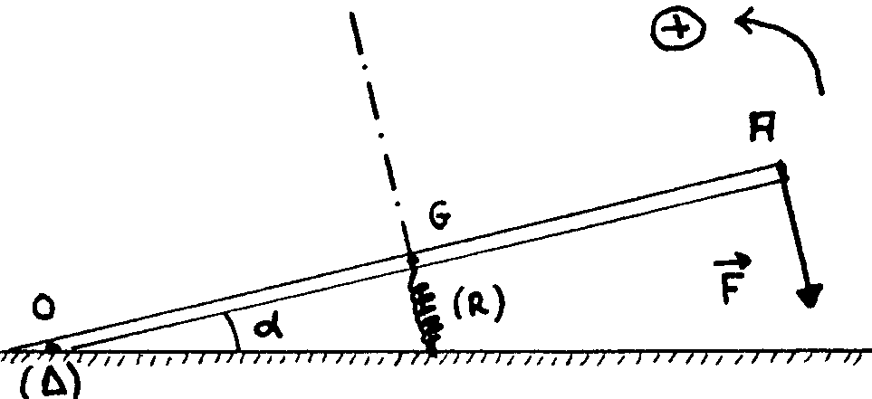
Une pédale d’accélérateur peut être modélisée par une tige OA, homogène, de longueur : l = OA = 20 cm et de centre d’inertie G. Sa masse est : m = 0,20 kg.
Fixée en O, elle est liée à un axe horizontal Δ perpendiculaire au plan de figure et passant par O.
La pédale OA est soumise à l’action d’un ressort (R), de raideur : k = 5,0.10² N.m⁻¹, qui se trouve être comprimé lorsque l’action du pied sur OA est modélisée par la force $\vec{F}$, appliquée en A et de direction perpendiculaire à OA.
L’action $\vec{T}$ du ressort (R) sur la tige OA a une direction également perpendiculaire à OA et s’applique au centre d’inertie G de la tige OA.
Enfin, l’action de l’axe Δ sur la pédale en O peut être décomposée en deux forces :
➔ une action ${\vec{R}}_{N}$, de direction verticale ;
➔ une action ${\vec{R}}_{T}$, de direction horizontale.
Lorsque la pédale d’accélérateur est en équilibre : α = 30°, F = 10 N et le ressort (R) est comprimé de : Δ l = 4,0 cm.
On prendra : g = 10 m.s⁻².
1°) Représenter sur un schéma l’ensemble des forces appliquées à la pédale OA, en choisissant pour ${\vec{R}}_{N}$ et ${\vec{R}}_{T}$ des sens arbitraires.
2°) Énoncer la condition d’équilibre de G.
3°) Exprimer littéralement, en fonction des données, les normes R_{N} et R_{T} des forces de contact de l’axe Δ sur la pédale OA.
4°) Calculer numériquement les valeurs de R_{N} et de R_{T}.
5°) Déterminer la norme R de la force : $\vec{R}$ = ${\vec{R}}_{N}$ + ${\vec{R}}_{T}$, résultante des actions de l’axe Δ sur OA.
6°) En déduire, par le calcul, la mesure de l’angle β entre $\vec{R}$ et l’horizontale. Représenter, sur un schéma, $\vec{R}$ à l’échelle de représentation : 1 cm ↔ 2 N.

IV°) PHYSIQUE : sur 5 points. ÉTUDE D’UNE BROUETTE
Une brouette vide dont la masse totale est : M = 20,0 kg est propulsée à vitesse constante grâce à la force $\vec{F}$ exercée par un manœuvre.
La direction du bras OA est alors inclinée d’un angle : α = 10,0°, par rapport à l’horizontale, suivant le schéma ci-dessous.
Schéma de la brouette
A

G
α
O
La direction de $\vec{F}$ est orthogonale au bras OA.
Le centre d’inertie G du système { brouette } est situé à la distance : OG = d = 30,0 cm du point O.
Le bras OA possède une longueur : OA = l = 1,00 m.
On prendra : g = 9,81 m.s⁻².
1°) Non rotation de G autour de O.
a) Donner la définition d’un couple de forces.
b) Montrer que le bras OA est soumis à deux couples de forces, C₁ et C₂, que l’on définira et représentera sur le schéma ci-contre.
c) Énoncer la condition de non rotation de G autour de O.
d) établir l’expression littérale de la norme F de $\vec{F}$. Calculer la valeur numérique de F.
2°) Mouvement de la roue de la brouette.
- Quelle est la nature du mouvement de la roue de la brouette dans le référentiel { bras OA } ?
- Faire l’inventaire des forces appliquées à la roue de la brouette et les représenter sur un schéma.
c) Quels sont les couples de forces qui permettent, dans le référentiel { bras OA }, le mouvement de la roue de la brouette décrit dans le 2°) a) ?

